Отчет по лабораторной работе №2

**РАБОТА С ОПЕРАТОРАМИ ВЕТВЛЕНИЯ**

**Упражнение 1**

**Листинг программы:**

#include <stdio.h>

#include <stdlib.h>

#include <math.h>

#include <conio.h>

#include <locale.h>

*int* main(*void*)

{

    setlocale(LC_ALL, "Russian");

*float*

        a = 0, // входная переменная

        b = 0, // входная переменная

        c = 0; // входная переменная

    printf("Ввведите число a: ");

    scanf("%f", &a);

    printf("\nВвведите число b: ");

    scanf("%f", &b);

    printf("\nВвведите число c: ");

    scanf("%f", &c);

    if( a == b ) {

        if( b == c ) {

            printf("\n\n\nВсе числа, a, b и c одинаковы.\n");

        } else {

            printf("\n\n\nЧисла a и b равны между собой.\n");

        }

    } else if( a == c ) {

        printf("\n\n\nЧисла a и c равны между собой.\n");

    } else if( b == c ) {

        printf("\n\n\nЧисла b и c равны между собой.\n");

    } else {

        printf("\n\n\nВсе числа различны.\n");

    }

    getch();

    return 0;

}

**Графическое представление алгоритма:**

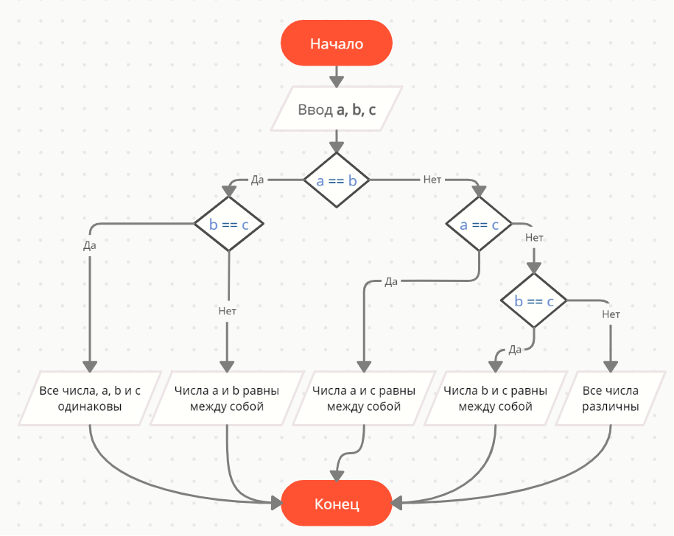

**Упражнение 2**

**Листинг программы:**

#include <stdio.h>

#include <stdlib.h>

#include <math.h>

#include <conio.h>

#include <locale.h>

*int* main(*void*)

{

    setlocale(LC_ALL, "Russian");

*float*

        a      = 0, // входная переменная

        b      = 0, // входная переменная

        c      = 0, // входная переменная

        answer = 0; // выходная переменная

    printf("Ввведите число a: ");

    scanf("%f", &a);

    printf("\nВвведите число b: ");

    scanf("%f", &b);

    printf("\nВвведите число c: ");

    scanf("%f", &c);

    if( a > 0 && b > 0 && c > 0 ) {

        answer = sqrtf( a * b * c );

        printf("\n\n\nСреднее геометрическое чисел a, b, c: %g", answer);

    } else {

        answer = ( a + b + c ) / 3;

        printf("\n\n\nСреднее арифмитическое чисел a, b, c: %g", answer);

    }

    getch();

    return 0;

}

**Графическое представление алгоритма:**

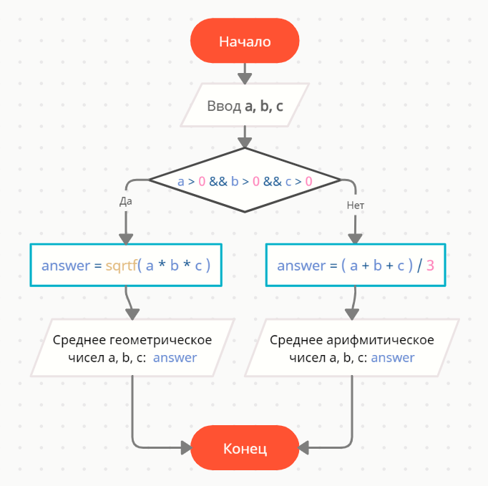

**Упражнение 3**

**Листинг программы:**

*int* main(*void*)

{

    setlocale(LC_ALL, "Russian");

*char*

        COUNTRY[9][10] = { // массив некоторых стран

            "Belarus",

            "Russia",

            "China",

            "France",

            "Germany",

            "Italy",

            "Japan",

            "USA",

            "Spain",

        };

*char*

        country[10],       // массив символов (строка); входная строка: название страны

        capital[15];       // массив символов (строка); выходная строка: название столицы страны

    printf("Введите название страны (Беларусь, Россия, Китай, Франция, Германия, Италия, Япония, США), чтобы получить название ее столицы: ");

    fgets(country, 10, stdin);

    fflush(stdin);

    if( country[0] == 'Б' ) {

        strcpy(capital, "Минск");

    } else if( country[0] == 'Р' ) {

        strcpy(capital, "Москва");

    } else if( country[0] == 'К' ) {

        strcpy(capital, "Пекин");

    } else if( country[0] == 'Ф' ) {

        strcpy(capital, "Париж");

    } else if( country[0] == 'Г' ) {

        strcpy(capital, "Берлин");

    } else if( country[0] == 'И' ) {

        strcpy(capital, "Рим");

    } else if( country[0] == 'Я' ) {

        strcpy(capital, "Токио");

    } else if( country[0] == 'С' ) {

        strcpy(capital, "Вашингтон");

    }

    puts(capital);

    getch();

    return 0;

}

**Графическое представление алгоритма:**

